Resolución del Pleno del Instituto de Transparencia, Acceso a la Información Pública y Protección de Datos Personales del Estado de México y Municipios, con domicilio en Metepec, Estado de México, a ocho de febrero de dos mil veinticuatro.

**VISTO** el expediente formado con motivo del recurso de revisión **03324/INFOEM/IP/RR/2023**, interpuesto por **XXXXX XXXX XXXXXXXX XXXXXX,** en lo sucesivola parte **Recurrente,** en contra de la respuesta a su solicitud por parte del **Ayuntamiento de Texcoco,** en lo sucesivo el **Sujeto Obligado,** se procede a dictar la presente resolución con base en los siguientes:

**I. A N T E C E D E N T E S**

**1. Solicitud de acceso a la información.** Con fecha **diez de mayo de** **dos mil veintitrés,** la parte **Recurrente** presentó, a través del Sistema de Acceso a la Información Mexiquense, en lo subsecuente el **SAIMEX,** ante el **Sujeto Obligado**, la solicitud de acceso a la información pública, a la que se le asignó el número **00175/TEXCOCO/IP/2023,** mediante la cual requirió la información siguiente:

*“Solicito un desglose de Presupuesto de Egresos de Obras Públicas, conforme al monto AÑO MONTO PRESUPUESTADO 2023 $ 286,650,000.00 en que se están ocupando asi mismo empresas que están realizando la obra, o materiales y al igualmente sobre el presupuesto de seguridad pública,en que se están ocupando los egresos de$ 248,986,232.09 conforme lo señalaron****”*** *(sic)*

La parte **Recurrente** no adjuntó archivos.

**Modalidad de Entrega:** a través **de SAIMEX.**

**2. Prórroga.** Con fecha **veintinueve de mayo de dos mil veintitrés**, el **Sujeto Obligado**, solicitó prórroga mediante **SAIMEX,** argumentando lo siguiente:

*“...Con fundamento en el artículo 163 de la Ley de Transparencia y Acceso a la Información Pública del Estado de México y Municipios, se le hace de su conocimiento que el plazo de 15 días hábiles para atender su solicitud de información ha sido prorrogado por 7 días en virtud de las siguientes razones:*

*esperamos su respuesta en breve...”*

Como refiere el **Sujeto Obligado** la Ley de Transparencia y Acceso a la Información Pública del Estado de México y Municipios, contempla la potestad de ampliar el plazo hasta por siete días, en términos del párrafo segundo del artículo 163 de la Ley de Transparencia y Acceso a la Información Pública del Estado de México y Municipios, siempre y cuando existan razones fundadas y motivadas para hacerlo, y que estas sean aprobadas por el Comité de Transparencia, mediante la emisión de una resolución; en el caso particular que nos ocupa y derivado de las constancias que obran en el expediente, se advierte que no se observaron las formalidades que establece la Ley de la materia, pues no se anexó la resolución mediante la cual el Comité de Transparencia aprobó la ampliación del plazo.

**3. Respuesta.** Con fecha **doce de junio dos mil veintitrés**, el **Sujeto Obligado** envió su respuesta a la solicitud de acceso a la información a través de SAIMEX, sustancialmente en los términos siguientes:

*“…En respuesta a la solicitud recibida, nos permitimos hacer de su conocimiento que con fundamento en el artículo 53, Fracciones: II, V y VI de la Ley de Transparencia y Acceso a la Información Pública del Estado de México y Municipios, le contestamos que: Encontrará una respuesta a su solicitud de acuerdo a lo establecido en la Ley de Transparencia y Acceso a la Información Pública del Estado de México y Municipios en archivo PDF...."(sic)*

El **Sujeto Obligado** adjuntó el escrito de fecha doce de junio de dos mil veintitrés, mediante el cual el Titular de la Unidad de Transparencia refiere que, una vez que fue analizada la solicitud, fue turnada al área competente de conformidad con el artículo 162 de la Ley de la materia, esto es, a la Tesorería Municipal del Ayuntamiento, la cual proporcionó el Estado de Avance Presupuestal de Egresos, de los rubros de Obra Pública, respecto a la inversión pública, y Seguridad y Tránsito, del uno al treinta y uno de enero de dos mil veintitrés, en los siguientes términos:

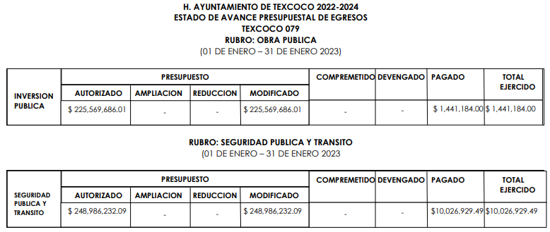

Asimismo, respecto de las empresas que están realizando las obras, indicó que no se había generado información, al no haberse otorgado contratos, así como para la entrega de materiales; y, respecto de los gastos de seguridad pública, refirió que de acuerdo a los artículos 59, 60, 61, 62, 63, 64, 65, 66, 67, 68, 69, 70, 71, 72, 73, 74, 75, 76, 77 y 78, donde se describen las facultades y atribuciones de la Dirección General de Seguridad Pública y Movilidad, sería invertido el monto presupuestado.

**4. Interposición del recurso de revisión.** Inconforme con los términos de la respuesta emitida por parte del **Sujeto Obligado**, el **trece de junio de dos mil veintitrés,** la parte **Recurrente** interpuso el recurso de revisión a través de **SAIMEX,** en donde se manifestó de la siguiente manera:

**Acto impugnado:**

*“olicito un desglose de Presupuesto de Egresos de Obras Públicas, conforme al monto AÑO MONTO PRESUPUESTADO 2023 $ 286,650,000.00 en que se están ocupando asi mismo empresas que están realizando la obra, o materiales y al igualmente sobre el presupuesto de seguridad pública,en que se están ocupando los egresos de$ 248,986,232.09 conforme lo señalaron” (sic)*

**Y Razones o motivos de inconformidad**:

*“Las Unidades de Transparencia de los sujetos obligados deberán garantizar las medidas y condiciones de accesibilidad para que toda persona pueda ejercer el derecho de acceso a la información, mediante solicitudes de información y deberá apoyar al solicitante en la elaboración de las mismas, de conformidad con las bases ... a lo cual* ***el Sujeto Obligado manda solamente has ta Enero de 23023 y estamos en Junio****” (sic)*

**Anexos:** La parte **Recurrente** adjuntó el documento proporcionado por el **Sujeto Obligado** en respuesta a la solicitud.

**5. Turno.** De conformidad con el artículo 185 fracción I de la Ley de Transparencia y Acceso a la Información Pública del Estado de México y Municipios vigente, el presente recurso de revisión se turnó por el sistema electrónico del Instituto de Transparencia, Acceso a la Información Pública y Protección de Datos Personales del Estado de México y Municipios, a la Comisionada **Guadalupe Ramírez Peña,** a efecto de que analizara sobre su admisión o su desechamiento.

**6. Admisión del Recurso de revisión.** Con fecha **dieciséis de junio de dos mil veintitrés,** este Instituto de Transparencia, Acceso a la Información Pública y Protección de Datos Personales del Estado de México y Municipios, admitió a trámite el recurso de revisión que ahora se resuelve, dando un plazo máximo de siete días hábiles para que las partes manifestaran lo que a su derecho resultara conveniente, ofrecieran pruebas, formularan alegatos y el **Sujeto Obligado** presentara su informe justificado.

**7. Manifestaciones**. En fecha **dieciséis de junio de dos mil veintitrés,** la parte **Recurrente** remitió a través de SAIMEX, el documento mediante el cual el **Sujeto Obligado** dio respuesta a la solicitud de información, y manifestó lo siguiente:

*“Artículo 13. Los sujetos obligados deberán contar con los instrumentos de control y de consulta archivísticos conforme a sus atribuciones y funciones, manteniéndolos actualizados y disponibles, a lo cual* ***no se detalla los$ 225,569,686.01 em que se ocuparan en obra publica y los$ 248,986,232.0 en materia de Seguridad Publica****” (sic)*

En fecha **siete de agosto de dos mil veintitrés,** el S**ujeto Obligado** remitió, a través de SAIMEX, el escrito de fecha siete de agosto de dos mil veintitrés, mediante el cual el Titular de la Unidad de Transparencia mediante el cual, en atención a las manifestaciones hechas valer por la parte **Recurrente,** refiere que la Tesorería Municipal, indicó que el presupuesto de egresos asignado a la Dirección General de Seguridad y Movilidad era de $248,986,232.09, el cual sería invertido en: Salarios, Uniformes, Combustible, Mantenimiento del Parque Vehicular, y precisó que el gasto era al año corriente por tanto, no se podía desglosar hasta que no hubiera concluido el ejercicio fiscal.

Asimismo, refirió que la a Dirección General de Obras Publicas informó que, al realizar la búsqueda exhaustiva en los archivos, no se había generado la información solicitada, sin embargo, que la misma estaría disponible en cuanto terminara el ejercicio fiscal y que las obras estuvieran ejecutadas.

Una vez analizado el documento referido, se determinó hacerlo del conocimiento de la parte **Recurrente** con la finalidad de que manifestara lo que a su derecho estimara conveniente, por lo que en fecha **nueve de agosto de dos mil veintitrés**, remitió nuevamente el documento mediante el cual el **Sujeto Obligado** dio respuesta a la solicitud de información, y manifestó lo siguiente:

“*No es admisible una reserva fundada en un reglamento expedido administrativamente. Se considera como información confidencial: Los datos personales concernientes a una persona identificada o identificable, que requieran el consentimiento de su titular para su difusión*”*(sic)*

**8. Ampliación del término para resolver**. En fecha **treinta de agosto de dos mil veintitrés**, se amplió el término para resolver el recurso de revisión en términos del artículo 181 párrafo tercero de la Ley de Transparencia y Acceso a la Información Pública del Estado de México y Municipios.

Este Organismo Garante no pasa por alto justificar, que el plazo para emitir la resolución en el presente asunto encuentra justificación en el alto número de recursos de revisión, circunstancia atípica que ha rebasado las capacidades técnicas y humanas del personal encargado de la proyección de las resoluciones a dichos medios de impugnación.

Por ello, es menester precisar que, si bien se ha excedido el plazo para resolver el presente medio de impugnación, de conformidad con la ley de la materia, el plazo para emitir la resolución se encuentra justificado en los elementos para medir la razonabilidad de asuntos conforme a los parámetros establecidos por diversos órganos jurisdiccionales federales, aplicables también en procedimientos análogos, como el que nos ocupa.

Así, en términos de lo que establecen los artículos 8.1 y 25 de la Convención Americana sobre Derechos Humanos, los recursos deben ser sencillos y resolverse en el menor tiempo posible, tomando en consideración la dilación total del procedimiento; esto es, en un plazo razonable.

En ese sentido, el legislador fijó los términos procesales en las leyes, de manera general, sin que pudiera prever la variada gama de casos que son resueltos por los órganos jurisdiccionales o cuasi jurisdiccionales, tanto por la complejidad de los hechos, como por el número de casos que conocen.

Por ello, excepcionalmente, si un asunto es resuelto con posterioridad a los plazos señalados por la norma debe analizarse la razonabilidad del tiempo necesario para su resolución, atentos a los siguientes criterios:

1. Complejidad del Asunto: La complejidad de la prueba, la pluralidad de sujetos procesales, el tiempo transcurrido, las características y contexto del recurso.
2. Actividad Procesal del interesado. Acciones u omisiones del interesado.
3. Conducta de la Autoridad: Las Acciones u omisiones realizadas en el procedimiento. Así como si la autoridad actuó con la debida diligencia.

d) La afectación generada en la situación jurídica de la persona involucrada en el proceso: Violación a sus derechos humanos.

De modo que, cuando se trate de un asunto excepcional, por alguna o todas las características mencionadas; o bien, cuando el ingreso de asuntos al órgano jurisdiccional o cuasi jurisdiccional respectivo supere notoriamente al que podría considerarse normal, debe concluirse que es una excluyente de responsabilidad en relación con la actuación del funcionario, como ha acontecido en el caso que nos ocupa.

Argumento que encuentra sustento en la jurisprudencia P./J. 32/92 emitida por el Pleno de la Suprema Corte de Justicia de la Nación de rubro *“TÉRMINOS PROCESALES. PARA DETERMINAR SI UN FUNCIONARIO JUDICIAL ACTUÓ INDEBIDAMENTE POR NO RESPETARLOS SE DEBE ATENDER AL PRESUPUESTO QUE CONSIDERÓ EL LEGISLADOR AL FIJARLOS Y LAS CARACTERÍSTICAS DEL CASO.”*, visible en la Gaceta del Seminario Judicial de la Federación con el registro digital 205635.

Razones por las cuales cabe concluir que, la resolución al recurso de revisión se solventa hasta esta fecha, debido a que existe una excesiva carga de trabajo en desproporción a la capacidad de los recursos materiales y humanos con que cuenta este Instituto para atender la enorme demanda de usuarios que acuden para que se les garantice su Derecho de acceso a la información Pública y Protección de Datos Personales, aunado a la complejidad de los hechos a los que se refieren, así como al volumen del expediente, la extensión de los escritos y pruebas aportadas y desahogadas por las partes; lo que impide la tramitación de los recursos dentro de los términos legales previamente establecidos por la Ley, por tratarse de causas de fuerza mayor.

Al respecto, también son de considerar los criterios sostenidos por el Cuarto Tribunal Colegiado en Materia Administrativa del Primer Circuito, cuyos rubros y datos de identificación son los siguientes:

*“****PLAZO RAZONABLE PARA RESOLVER. DIMENSIÓN Y EFECTOS DE ESTE CONCEPTO CUANDO SE ADUCE EXCESIVA CARGA DE TRABAJO****.”* consultable en el Seminario Judicial de la Federación y su gaceta, con el registro digital 2002351.

*“****PLAZO RAZONABLE PARA RESOLVER. CONCEPTO Y ELEMENTOS QUE LO INTEGRAN A LA LUZ DEL DERECHO INTERNACIONAL DE LOS DERECHOS HUMANOS****.”*, visible en el Seminario Judicial de la Federación y su gaceta, con el registro digital 2002350.

Por ello, este Organismo Garante comprometido con la tutela de los derechos humanos confiados, señala que este exceso del plazo legal para resolver el presente asunto, resulta de carácter excepcional.

**9. Cierre de instrucción.** Una vez transcurrido el periodo otorgado a las partes para realizar sus manifestaciones y no habiendo documentos que integrar al expediente, con fecha **treinta y uno de enero de dos mil veinticuatro,** la Comisionada Ponente determinó el cierre de instrucción en términos de la fracción VI del artículo 185 de la Ley de Transparencia y Acceso a la Información Pública del Estado de México y Municipios.

En razón de que fue debidamente sustanciado el expediente electrónico y no existe diligencia pendiente de desahogo, se emite la Resolución que conforme a Derecho proceda, de acuerdo con los siguientes:

**II. C O N S I D E R A N D O S**

**Primero. Competencia.** El Instituto de Transparencia, Acceso a la Información Pública y Protección de Datos Personales del Estado de México y Municipios, es competente para conocer y resolver el presente recurso de revisión interpuesto por la parte recurrente, conforme a lo dispuesto en los artículos 6, apartado A de la Constitución Política de los Estados Unidos Mexicanos; 5 párrafos trigésimo segundo, trigésimo tercero y trigésimo cuarto fracciones IV y V de la Constitución Política del Estado Libre y Soberano de México; 2, fracción II; 29, 36 fracciones I y II; 176, 178, 181, 185, fracción I, 186 y 188 de la Ley Transparencia y Acceso a la Información Pública del Estado de México y Municipios; 9, fracciones I y XXIII y 11 del Reglamento Interior del Instituto de Transparencia, Acceso a la Información Pública y Protección de Datos Personales del Estado de México y Municipios.

**Segundo. Oportunidad y Procedibilidad del Recurso de Revisión**. Previo al estudio del fondo del asunto, se procede a analizar los requisitos de oportunidad y procedibilidad que debe reunir el recurso de revisión interpuesto, previstos en los artículos 178 y 180 de la Ley de Transparencia y Acceso a la Información Pública del Estado de México y Municipios.

El recurso de revisión fue interpuesto dentro del plazo de quince días hábiles, previsto en el artículo 178 de la Ley de Transparencia y Acceso a la Información Pública del Estado de México y Municipios, toda vez que el **Sujeto Obligado** remitió la respuesta a la solicitud de información el día **doce de junio de dos mil veintitrés,** mientras que el recurso de revisión interpuesto por la parte **Recurrente**, se tuvo por presentado el día **trece de junio de dos mil veintitrés,** esto es, al siguiente día hábil posterior en que tuvo conocimiento de la respuesta impugnada. En este sentido, se concluye que el presente recurso de revisión se encuentra dentro de los márgenes temporales previstos en las disposiciones legales referidas.

Al mismo tiempo, por cuanto hace a la procedibilidad del recurso de revisión, una vez realizado el análisis del formato de interposición del recurso, se concluye la acreditación plena de los elementos formales precisados por el artículo 180 de la Ley de Transparencia y Acceso a la Información Pública del Estado de México y Municipios, en atención a que fue presentado mediante el formato visible en el SAIMEX.

Finalmente, se advierte que resulta procedente la interposición del recurso, según lo manifestado por la parte **Recurrente** en sus motivos de inconformidad, de acuerdo al artículo 179, fracción V del ordenamiento legal citado, que a la letra dice:

*“****Artículo 179.*** *El recurso de revisión es un medio de protección que la Ley otorga a los particulares, para hacer valer su derecho de acceso a la información pública, y procederá en contra de las siguientes causas:*

***…***

***V****. La entrega de información incompleta;”*

**Tercero. Materia de la revisión.** De la revisión a las constancias y documentos que obran en el expediente electrónico se advierte, que el tema sobre el que este Organismo Garante de Transparencia y Acceso a la Información se pronunciará será: **verificar si la información proporcionada por el Sujeto Obligado es adecuada y suficiente para satisfacer el derecho de acceso a la información pública** de la parte **Recurrente**, o en su defecto, en caso de ser procedente, ordenar la entrega de información.

**Cuarto. Estudio del asunto.** En primer lugar, es conveniente mencionar que de conformidad con el artículo 4 de la Ley de Transparencia y Acceso a la Información Pública del Estado de México y Municipios toda la información generada, obtenida, adquirida, transformada, administrada o en posesión de los sujetos obligados es pública y accesible de manera permanente a cualquier persona, privilegiando el principio de máxima publicidad, como así lo establece dicha determinación, que a continuación se trascribe para un mejor entendimiento:

*“****Artículo 4****. El derecho humano de acceso a la información pública es la prerrogativa de las personas para buscar, difundir, investigar, recabar, recibir y solicitar información pública, sin necesidad de acreditar personalidad ni interés jurídico.*

***Toda la información generada, obtenida, adquirida, transformada, administrada o en posesión de los sujetos obligados es pública y accesible de manera permanente a cualquier persona****, en los términos y condiciones que se establezcan en los tratados internacionales de los que el Estado mexicano sea parte, en la Ley General, la presente Ley y demás disposiciones de la materia, privilegiando el principio de máxima publicidad de la información. Solo podrá ser clasificada excepcionalmente Ley de Transparencia y Acceso a la Información Pública del Estado de México y Municipios 29 como reservada temporalmente por razones de interés público, en los términos de las causas legítimas y estrictamente necesarias previstas por esta Ley.*

***Los sujetos obligados deben poner en práctica, políticas y programas de acceso a la información que se apeguen a criterios de publicidad, veracidad, oportunidad, precisión y suficiencia en beneficio de los solicitantes****.”(Sic)*

Esto es, que los Sujetos Obligados tiene la obligación o deber de atender las solicitudes de acceso a la información pública que se les hagan de su conocimiento y proporcionar la información pública que obren en su poder conforme el estado que se encuentra y no hacer un procesamiento de la misma, ni presentarla conforme al interés del solicitante; como así lo establece el artículo 12 de la Ley de Transparencia y Acceso a la Información Pública del Estado de México y Municipios, que a la letra dice:

***“Artículo 12.-*** *Quienes generen, recopilen, administren, manejen, procesen, archiven o conserven información pública serán responsables de la misma en los términos de las disposiciones jurídicas aplicables.*

***Los sujetos obligados sólo proporcionarán la información pública que se les requiera y que obre en sus archivos y en el estado en que ésta se encuentre****.* ***La obligación de proporcionar información no comprende el procesamiento de la misma, ni el presentarla conforme al interés del solicitante; no estarán obligados a generarla, resumirla, efectuar cálculos o practicar investigaciones.” (Sic)***

Es decir, que todo sujeto obligado que genere, recopile, administre, procese, archive, posea o conserven, son responsables de la misma teniendo a su vez la obligación de proporcionar la información que se les requiera sin necesidad de resumirla, efectuar procedimientos para obtenerla, calcular y practicar investigaciones; en otras palabras, que los Sujetos Obligados solo se concretaran a proporcionar la información solicitada que tengan en su poder en el estado que se encuentran, sin necesidad de concretarse al interés o términos específicos del solicitante.

Sirve de apoyo a lo anterior Criterio de interpretación, con clave de control SO/003/2017, emitido por el Pleno del Instituto Nacional de Transparencia, Acceso a la Información y Protección de Datos Personales, INAI, que dice:

*“****No existe obligación de elaborar documentos ad hoc para atender las solicitudes de acceso a la información.*** *Los artículos 129 de la Ley General de Transparencia y Acceso a la Información Pública y 130, párrafo cuarto, de la Ley Federal de Transparencia y Acceso a la Información Pública, señalan que los sujetos obligados deberán otorgar acceso a los documentos que se encuentren en sus archivos o que estén obligados a documentar, de acuerdo con sus facultades, competencias o funciones, conforme a las características físicas de la información o del lugar donde se encuentre. Por lo anterior, los sujetos obligados deben garantizar el derecho de acceso a la información del particular, proporcionando la información con la que cuentan en el formato en que la misma obre en sus archivos; sin necesidad de elaborar documentos ad hoc para atender las solicitudes de información.”(Sic)*

En esa tesitura, el artículo 24 en su último párrafo de la Ley de la Materia, dispone que los Sujetos Obligados sólo proporcionarán la información pública que generen, administren o posean en el ejercicio de sus atribuciones; por consiguiente, la información pública se encuentra a disposición de cualquier persona, lo que implica que es deber de los Sujetos Obligados, garantizar el Derecho de Acceso a la Información Pública.

En conclusión, el derecho de acceso a la información pública, consiste en que la información solicitada conste en un documento en cualquiera de sus formas, a saber: expedientes, reportes, estudios, actas, resoluciones, oficios, correspondencia, acuerdos, directivas, directrices, circulares, contratos, convenios, instructivos, notas, memorandos, estadísticas o bien, cualquier otro registro que documente el ejercicio de las facultades, funciones y competencias de los Sujetos Obligados; los que, podrán estar en cualquier medio, sea escrito, impreso, sonoro, visual, electrónico, informático u holográfico de conformidad con el artículo 3, fracción XI de la Ley de la materia, el cual señala lo siguiente:

*“****Artículo 3.*** *Para los efectos de la presente Ley se entenderá por:*

*…*

***XI. Documento:*** *Los expedientes, reportes, estudios, actas****,*** *resoluciones, oficios, correspondencia, acuerdos, directivas, directrices, circulares, contratos, convenios, instructivos, notas, memorandos, estadísticas o bien, cualquier otro registro que documente el ejercicio de las facultades, funciones y competencias de los sujetos obligados, sus servidores públicos e integrantes, sin importar su fuente o fecha de elaboración. Los documentos podrán estar en cualquier medio, sea escrito, impreso, sonoro, visual, electrónico, informático u holográfico…” (Sic)*

Siendo aplicable, el Criterio de interpretación en el orden administrativo número 0002-11, emitido por Acuerdo del Pleno del Instituto de Transparencia y Acceso a la Información Pública del Estado de México y Municipios; publicado en el Periódico Oficial del Gobierno del Estado Libre y Soberano de México “Gaceta del Gobierno”, el diecinueve de octubre de dos mil once, cuyo rubro y texto refieren lo siguiente:

**“*INFORMACIÓN PÚBLICA, CONCEPTO DE, EN MATERIA DE TRANSPARENCIA. INTERPRETACIÓN SISTEMÁTICA DE LOS ARTÍCULOS 2°, FRACCIÓN V, XV, Y XVI, 3°, 4°, 11 Y 41.*** *De conformidad con los artículos antes referidos, el derecho de acceso a la información pública, se define en cuanto a su alcance y resultado material, el acceso a los archivos, registros y documentos públicos, administrados, generados o en posesión de los órganos u organismos públicos, en virtud del ejercicio de sus funciones de derecho público, sin importar su fuente, soporte o fecha de elaboración.*

*En consecuencia el acceso a la información se refiere a que se cumplan cualquiera de los siguientes tres supuestos:*

*1) Que se trate de información registrada en cualquier soporte documental, que en ejercicio de las atribuciones conferidas, sea generada por los Sujetos Obligados;*

*2) Que se trate de información registrada en cualquier soporte documental, que en ejercicio de las atribuciones conferidas, sea administrada por los Sujetos Obligados, y*

*3) Que se trate de información registrada en cualquier soporte documental, que en ejercicio de las atribuciones conferidas, se encuentre en posesión de los Sujetos Obligados.” (Sic)*

Lo anterior, siempre y cuando no se trate de información clasificada como reservada o confidencial, cuya difusión pueda lesionar el interés jurídicamente protegido por la Ley, producir un daño mayor que el interés de conocerse, o bien, generar un daño en los derechos de las personas, debiendo tener audacia los Sujetos Obligados para cuidar esta información a través del acuerdo clasificatorio del comité de transparencia y la versión pública que emita el servidor público habilitado de cada Sujeto Obligado; como así se establece en la Ley de Transparencia y Acceso a la Información Pública del Estado de México y Municipios.

En el mismo tenor, los artículos 6, apartado A, fracción I, de la Constitución Política de los Estados Unidos Mexicanos y 5, fracción I, de la Constitución Política del Estado Libre y Soberano de México, establecen que toda la información en posesión de cualquier autoridad, entidad, órgano y organismos de los Poderes Ejecutivo, Legislativo y Judicial, órganos autónomos, partidos políticos, fideicomisos y fondos públicos estatales y municipales, así como del gobierno y de la administración pública municipal y sus organismos descentralizados, asimismo de cualquier persona física, jurídica colectiva o sindicato que reciba y ejerza recursos públicos o realice actos de autoridad en el ámbito estatal y municipal, es pública y sólo podrá ser reservada temporalmente por las razones previstas en la Constitución Federal por interés público y seguridad, en los términos que fijen las leyes de la materia.

Ahora bien, del análisis de la solicitud de información, motivo del recurso de revisión que ahora se resuelve, se advierte que la parte **Recurrente** requirió al **Sujeto Obligado** le proporcione, información consistente en lo siguiente:

1. Del presupuesto de egresos de obras públicas, conforme al monto presupuestado para el ejercicio 2023 de $286,650,000.00:

- En qué se está ocupando.

- Empresas que están realizando la obra, o materiales.

2. Del presupuesto de seguridad pública, en qué se están ocupando los egresos de $248,986,232.09.

En respuesta, el Titular de la Unidad de Transparencia del **Sujeto Obligado**, hizo del conocimiento de la persona solicitante que el pronunciamiento emitido por la Tesorería Municipal, cuyo servidor público habilitado proporcionó el Estado de Avance Presupuestal de Egresos, de los rubros de Obra Pública, respecto a la inversión pública, y Seguridad y Tránsito, del uno al treinta y uno de enero de dos mil veintitrés, y, respecto de las empresas refirió que están realizando las obras, indicó que no se había generado información al no haberse otorgado contratos, así como para la entrega de materiales; y, respecto de los gastos de seguridad pública, refirió que de acuerdo a los artículos 59, 60, 61, 62, 63, 64, 65, 66, 67, 68, 69, 70, 71, 72, 73, 74, 75, 76, 77 y 78 donde se describen las facultades y atribuciones de la Dirección General de Seguridad Pública y Movilidad -cabe señalar que no indicó el ordenamiento legal-, sería invertido el monto presupuestado.

Al no estar conforme con los términos de la respuesta emitida, la parte **Recurrente** interpuso el recurso de revisión que nos ocupa, donde señaló como motivo de inconformidad, que no se proporcionó la información completa, al haberse entregado únicamente lo relativo a enero de 2023, y no haberse detallado en que se ocupará el presupuesto en obra pública y materia de seguridad.

Durante la etapa de manifestaciones, el **Sujeto Obligado,** a través de la Tesorería Municipal indicó que el presupuesto de egresos asignado a la Dirección General de Seguridad y Movilidad fue de $248,986,232.09, el cual sería invertido en: Salarios, Uniformes, Combustible, Mantenimiento del Parque Vehicular, y precisó que el gasto era al año corriente, por tanto, no se podía desglosar hasta que no hubiera concluido el ejercicio fiscal, es decir, el ejercicio 2023.

Mientras que la Dirección General de Obras Publicas informó que, al realizar la búsqueda exhaustiva en los archivos, no se había generado la información solicitada, sin embargo, que la misma estaría disponible en cuanto terminara el ejercicio fiscal y que las obras estuvieran ejecutadas.

Expuestas las posturas de las partes, en primer lugar es oportuno mencionar que no pasa inadvertido para este Organismo Garante que los motivos de inconformidad alegados de la parte **Recurrente**, no versan sobre la totalidad de la información proporcionada por el **Sujeto Obligado,** toda vez que no manifestó oposición respecto de las empresas que están realizado las obras, así como de los materiales, sino que su disentimiento versa sobre el desglose del presupuesto para obra pública y seguridad pública, **al no haberse informado en qué se ocupará el mismo**.

En este orden de ideas, la parte de la respuesta que no fue impugnada debe declararse consentida, toda vez que, al no haber realizado manifestaciones de inconformidad al respecto, no pueden producirse efectos jurídicos tendentes a revocar, confirmar o modificar el acto reclamado, ya que, en el caso concreto se infiere que la información proporcionada por el **Sujeto Obligado**, satisface la solicitud presentada, respecto de los requerimientos que no fueron combatidos.

Lo anterior es así, debido a que cuando la parte **Recurrente** impugna la respuesta del **Sujeto Obligado**, y éste no expresa Razón o Motivo de Inconformidad en contra de todos los rubros solicitados, dichos rubros deben declararse atendidos, pues se entiende que la parte Recurrente ésta conforme con la información entregada al no contravenir la misma. Sirve de Apoyo a lo anterior, por analogía la Tesis Jurisprudencial Número 3ª./J.7/91, Publicada en el Semanario Judicial de la Federación y su Gaceta bajo el número de registro 174,177, que establece lo siguiente:

***“REVISIÓN EN AMPARO. LOS RESOLUTIVOS NO COMBATIDOS DEBEN DECLARARSE FIRMES.*** *Cuando algún resolutivo de la sentencia impugnada afecta a la recurrente, y ésta no expresa agravio en contra de las consideraciones que le sirven de base, dicho resolutivo debe declararse firme. Esto es, en el caso referido, no obstante que la materia de la revisión comprende a todos los resolutivos que afectan a la recurrente, deben declararse firmes aquéllos en contra de los cuales no se formuló agravio y dicha declaración de firmeza debe reflejarse en la parte considerativa y en los resolutivos debe confirmarse la sentencia recurrida en la parte correspondiente.”*

Consecuentemente, se insiste, ante la falta de impugnación eficaz, la respuesta entregada debe declararse consentida por persona solicitante.

Sirve de sustento lo plasmado en el Criterio de interpretación con clave de control SO/001/2020, emitido por el Pleno del Instituto Nacional de Transparencia, Acceso a la Información, y Protección de Datos Personales, INAI, que lleva por rubro y texto, lo siguiente:

*“****Actos consentidos tácitamente. Improcedencia de su análisis.*** *Si en su recurso de revisión, la persona recurrente no expresó inconformidad alguna con ciertas partes de la respuesta otorgada, se entienden tácitamente consentidas, por ende, no deben formar parte del estudio de fondo de la resolución que emite el Instituto.”*

Asimismo, resulta aplicable por analogía la tesis jurisprudencial número VI.3o.C. J/60, publicada en el Semanario Judicial de la Federación y su Gaceta bajo el número de registro 176,608 que a la letra dice:

***“ACTOS CONSENTIDOS. SON LOS QUE NO SE IMPUGNAN MEDIANTE EL RECURSO IDÓNEO.*** *Debe reputarse como consentido el acto que no se impugnó por el medio establecido por la ley, ya que si se hizo uso de otro no previsto por ella o si se hace una simple manifestación de inconformidad, tales actuaciones no producen efectos jurídicos tendientes a revocar, confirmar o modificar el acto reclamado en amparo, lo que significa consentimiento del mismo por falta de impugnación eficaz.”*

En este tenor, respecto a la materia de los requerimientos combatidos, es oportuno mencionar que el artículo 134 de la Constitución Política de los Estados Unidos Mexicanos, encomienda a los Municipios el deber de administrar con eficiencia, eficacia, economía, transparencia y honradez los recursos económicos a fin de satisfacer los objetivos a que estén destinados.

Por ello, el artículo 61, fracción II de la Ley General de Contabilidad Gubernamental establece las bases del presupuesto de egresos, conforme a lo siguiente:

***“Artículo 61.-*** *Además de la información prevista en las respectivas leyes en materia financiera, fiscal y presupuestaria y la información señalada en los artículos 46 a 48 de esta Ley, la Federación, las entidades federativas, los municipios, y en su caso, las demarcaciones territoriales del Distrito Federal, incluirán en sus respectivas leyes de ingresos y presupuestos de egresos u ordenamientos equivalentes, apartados específicos con la información siguiente:*

*…*

***II. Presupuestos de Egresos:***

***a)*** *Las prioridades de gasto, los programas y proyectos, así como la distribución del presupuesto, detallando el gasto en servicios personales, incluyendo el analítico de plazas y desglosando todas las remuneraciones; las contrataciones de servicios por honorarios y, en su caso, previsiones para personal eventual; pensiones; gastos de operación, incluyendo gasto en comunicación social; gasto de inversión; así como gasto correspondiente a compromisos plurianuales, proyectos de asociaciones público privadas y proyectos de prestación de servicios, entre otros;*

***b)*** *El listado de programas así como sus indicadores estratégicos y de gestión aprobados, y*

***c)*** *La aplicación de los recursos conforme a las clasificaciones administrativa, funcional, programática, económica y, en su caso, geográfica y sus interrelaciones que faciliten el análisis para valorar la eficiencia y eficacia en el uso y destino de los recursos y sus resultados…”*

En términos del artículo en cita, los ayuntamientos y a las entidades públicas municipales, aplicaran los recursos públicos con un enfoque de resultados de conformidad con lo establecido en la Constitución Local, la Ley Orgánica Municipal del Estado de México y el Código Financiero del Estado de México y Municipios, que permita integrar u operar el presupuesto que ejercerán las Dependencias Generales, Auxiliares y los Organismos Municipales en congruencia con lo establecido en el Plan de Desarrollo Municipal, y para ello el presupuesto de egresos se integra con los recursos destinados a los Ayuntamientos y sus Organismos Municipales, conforme al gasto programable y no programable, de acuerdo con la siguiente distribución:

***Código Financiero del Estado de México y Municipios***

***“Artículo 292****.- El Proyecto de Presupuesto de Egresos del Gobierno del Estado de México deberá contribuir a un balance presupuestario sostenible en términos de la legislación en la materia, será elaborado atendiendo el modelo de Presupuesto Basado en Resultados y sujeto a la evaluación del desempeño de sus programas presupuestarios, y se integrará con los recursos que se destinen a los poderes Ejecutivo, Legislativo y Judicial, a los organismos autónomos y a los municipios.*

***Para el caso de los Municipios, el Proyecto de Presupuesto se integrará con los recursos que se destinen al Ayuntamiento y a los organismos municipales.***

*La distribución será conforme a lo siguiente:*

**I.** El gasto programable comprende los siguientes capítulos:

a). 1000 Servicios Personales.

b). 2000 Materiales y Suministros.

c). 3000 Servicios Generales.

d). 4000 Transferencias, Asignaciones, Subsidios y otras ayudas.

e). 5000 Bienes Muebles, Inmuebles e Intangibles.

f). 6000 Inversión Pública.

g). 7000 Inversiones Financieras y otras provisiones.

**II**. El gasto no programable comprende los siguientes capítulos:

a). 8000 Participaciones y Aportaciones.

b). 9000 Deuda Pública.

Es conveniente subrayar que de acuerdo con del Clasificador por Objeto del Gasto Estatal y Municipal, la definición de los Capítulos de gasto es la siguiente:

**1000 SERVICIOS PERSONALES**. Agrupa las remuneraciones del personal al servicio de los entes públicos, tales como: sueldos, salarios, dietas, honorarios asimilables al salario, prestaciones y gastos de seguridad social, obligaciones laborables y otras prestaciones derivadas de una relación laboral; pudiendo ser de carácter permanente o transitorio.

**2000 MATERIALES Y SUMINISTROS**. Agrupa las asignaciones destinadas a la adquisición de toda clase de insumos y suministros requeridos para la prestación de bienes y servicios públicos y para el desempeño de las actividades administrativas.

**3000 SERVICIOS GENERALES**. Asignaciones destinadas a cubrir el costo de todo tipo de servicios que se contraten con particulares o instituciones del propio sector público; así como los servicios oficiales requeridos para el desempeño de actividades vinculadas con la función pública.

**4000 TRANSFERENCIAS, ASIGNACIONES, SUBSIDIOS Y OTRAS AYUDAS.** Asignaciones destinadas en forma directa o indirecta a los sectores público, privado y externo, organismos y empresas paraestatales y apoyos como parte de su política económica y social, de acuerdo a las estrategias y prioridades de desarrollo para el sostenimiento y desempeño de sus actividades.

**5000 BIENES MUEBLES, INMUEBLES E INTANGIBLES**. Agrupa las asignaciones destinadas a la adquisición de toda clase de bienes muebles e inmuebles requeridos en el desempeño de las actividades de los entes públicos. Incluye los pagos por adjudicación, expropiación e indemnización de bienes muebles e inmuebles a favor del Gobierno.

**6000 INVERSIÓN PÚBLICA**. Asignaciones destinadas a obras por contrato y proyectos productivos y acciones de fomento. Incluye los gastos en estudios de pre‐inversión y preparación del proyecto.

**7000 INVERSIONES FINANCIERAS Y OTRAS PROVISIONES**. Erogaciones que realiza la administración pública en la adquisición de acciones, bonos y otros títulos y valores; así como en préstamos otorgados a diversos agentes económicos. Se incluyen las aportaciones de capital a las entidades públicas; así como las erogaciones contingentes e imprevistas para el cumplimiento de obligaciones del Gobierno.

**8000 PARTICIPACIONES Y APORTACIONES.** Agrupa el importe de los recursos federales y estatales para cubrir las participaciones en ingresos federales a Municipios provenientes de la recaudación federal, así como las asignaciones destinadas a los Municipios de acuerdo a los convenios de coordinación fiscal que celebre el Gobierno Federal con el Estado. Incluye las asignaciones a cubrir las aportaciones federales provenientes del Ramo General 33 Aportaciones Federales para Entidades Federativas y Municipios a favor de los Municipios.

**9000 DEUDA PÚBLICA**. Asignaciones destinadas a cubrir obligaciones por concepto de deuda pública interna y externa derivada de la contratación de empréstitos; incluye la amortización, los intereses, gastos y comisiones de la deuda pública, así como las erogaciones relacionadas con la emisión y/o contratación de deuda. Asimismo, incluye los adeudos de ejercicios fiscales anteriores (ADEFAS).

Por su parte, el Código Financiero del Estado de México, en su artículo 285, señala que el presupuesto de egresos constituye el instrumento jurídico, de política económica y de política de gasto, que aprueba la Legislatura conforme a la iniciativa que presenta el Gobernador, en el cual se establece el ejercicio, control del gasto público y evaluación del desempeño de los Entes Públicos, de acuerdo con su naturaleza jurídica y según corresponda, con base en los objetivos, parámetros e indicadores de desempeño y programas derivados del Plan de Desarrollo del Estado de México, durante el ejercicio fiscal correspondiente y en apego a lo establecido en la legislación aplicable.

En el mismo sentido, el Manual para la Planeación, Programación y Presupuesto de Egresos Municipal para el ejercicio fiscal 2023, en el marco conceptual, numeral 1.2, define al presupuesto de egresos municipal, como:

*“Con base en lo que establece el artículo 285 del Código Financiero del Estado de México y Municipios, el* ***Presupuesto de Egresos Municipal*** *se conceptualiza como* ***el instrumento jurídico, de política económica y de política de gasto, que aprueba el Cabildo, conforme a la propuesta que presenta el C. Presidente Municipal, en el cual se establece el ejercicio, control y evaluación del gasto público de las Dependencias Administrativas y Organismos Municipales Descentralizados, a través de los programas derivados del Plan de Desarrollo Municipal (PDM), durante el ejercicio fiscal correspondiente.***

*Para efecto de este Manual,* ***el presupuesto es la estimación financiera anticipada, generalmente anual, de los ingresos y egresos del gobierno, necesarios para cumplir con los objetivos establecidos en los planes, programas y proyectos determinados****. Asimismo, constituye el instrumento operativo básico para la ejecución de las decisiones de política económica y de planeación.* ***El presupuesto público involucra los planes, políticas, programas, proyectos, estrategias y objetivos del municipio, como medio efectivo de control del gasto público y en ellos se fundamentan las diferentes alternativas de asignación de recursos para gastos e inversiones****.”*

Atento a lo anterior, es importante mencionar que, de conformidad con los artículos 125, párrafo cuarto de la Constitución Política del Estado Libre y Soberano de México, 351, párrafo segundo del Código Financiero del Estado de México, y 47 de la Ley de Fiscalización Superior del Estado de México, **la Presidenta o el Presidente Municipal, debe promulgar y publicar en la "Gaceta Municipal" el Presupuesto de Egresos Municipal definitivo,** **a más tardar el día veinticinco de febrero de cada año** debiendo enviarlo al Órgano Superior de Fiscalización en la misma fecha, a saber:

*“****Artículo 125****...*

*Los Ayuntamientos podrán celebrar sesiones extraordinarias de cabildo cuando la Ley de ingresos aprobada por la Legislatura, implique adecuaciones a su Presupuesto de Egresos, así como por la asignación de las participaciones y aportaciones federales y estatales. Estas sesiones tendrán como único objeto concordar con el Presupuesto de Egresos.* ***La Presidenta o el Presidente Municipal, promulgará y publicará el Presupuesto de Egresos Municipal, a más tardar el día 25 de febrero de cada año debiendo enviarlo al Órgano Superior de Fiscalización en la misma fecha.”***

***“Artículo 351****...*

***Los Ayuntamientos al aprobar en forma definitiva su presupuesto de egresos, deberán publicar en la "Gaceta Municipal****" de manera clara y entendible, todas y cada una de las partidas que lo integran, las remuneraciones de todo tipo aprobadas para los miembros del ayuntamiento y para los servidores públicos en general, incluyendo mandos medios y superiores de la administración municipal,* ***a más tardar el 25 de febrero del año para el cual habrá de aplicar dicho presupuesto.”***

***“Artículo 47****.- Los Presidentes Municipales y los Síndicos estarán obligados a* ***informar al Órgano Superior, a más tardar el 25 de febrero de cada año, el Presupuesto de Egresos Municipal que haya aprobado el Ayuntamiento*** *correspondiente.”*

Concatenado con lo anterior, entre los formatos que integran el Presupuesto de Egresos aprobado, de conformidad con el numeral 3.4.1 del Manual para la Planeación, Programación y Presupuesto de Egresos Municipal, se encuentran los siguientes:

- **PbRM-04b Presupuesto de Egresos por Objeto del Gasto y Dependencia General**. Cuyo objetivo consiste en identificar el gasto a nivel de dependencia general por partida del gasto, con calendarización mensual y total anual. Este formato es la suma de los formatos PbRM-04a Presupuesto de Egresos Detallado, el cual contiene datos a nivel de Partida Específica, Partida Genérica, Concepto y Capítulo del Gasto, de cada proyecto a nivel de Dependencia General.- **PbRM-04c Presupuesto de Egreso Global Calendarizado.** Cuyo objetivo consiste en identificar el gasto total según el clasificador por objeto del gasto y su programación durante todo el ejercicio presupuestal. Este formato debe contener la suma de los formatos PbRM-04b Presupuesto de Egresos por Objeto del Gasto y Dependencia General, de todas las Dependencias Generales.

- **PbRM-07a Programa Anual de Obra**. El cual especifica de manera precisa el período de ejecución y presupuesto ejercido de la obra pública de que se trate; así como la fuente de financiamiento con la que ésta se llevará a cabo. Debe corresponder con el importe Capitulo 6000 Inversión Pública contenido en el formato PbRM-04d Caratula de Presupuesto de Egresos.

Cabe destacar que dichos formatos fueron localizados por este Organismo Garante derivado de la consulta efectuada por en la página oficial del **Sujeto Obligado,** de cuyo análisis se observó lo siguiente:

**PbRM-04b Presupuesto de Egresos por Objeto del Gasto y Dependencia General**

**-** El Presupuesto de Egresos aprobado para la Dependencia General **F00 Desarrollo Urbano y Obras Públicas**, en el ejercicio fiscal 2023, fue por la cantidad de $273,092,323.82 pesos, de los cuales, $225,569,686.01 pesos se destinarían al Capítulo de gasto 6000 Inversión Pública, como se ilustra a continuación para mejor referencia:



**-** El Presupuesto de Egresos aprobado para la Dependencia General **Q00 Seguridad Pública y Tránsito**, en el ejercicio fiscal 2023, fue por la cantidad de **$248,986.232.09** pesos, como se ilustra a continuación para mejor referencia:



Es importante mencionar que la clave y la denominación de las Dependencias Generales, son definidas por el Catálogo Dependencias Generales para Municipios, contenido en el Manual Único de Contabilidad Gubernamental para las Dependencias y Entidades Públicas del Gobierno y Municipios del Estado de México, para unificar el llenado de los formatos, como se advierte en seguida:

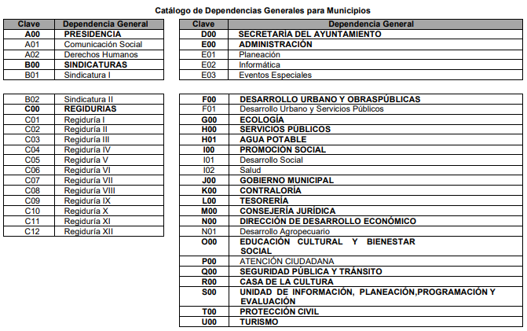

**PbRM-04c Presupuesto de Egreso Global Calendarizado**

**-** Se presupuestaron egresos en el Capítulo de gasto 6000 Inversión Pública, por la cantidad de $304,080,919.01 pesos, sin embargo, en la partida genérica **6120 Edificación no habitacional,** que corresponde con asignaciones destinadas para la construcción de edificios no residenciales para fines industriales, comerciales, institucionales y de servicios, e incluye construcción nueva, ampliación, remodelación, mantenimiento o reparación integral de las construcciones, así como, los gastos en estudios de preinversión y preparación del proyecto, se advirtió que **se presupuestaron egresos por la cantidad de $286,650,000.01** pesos**,** como se ilustra a continuación para mejor referencia:

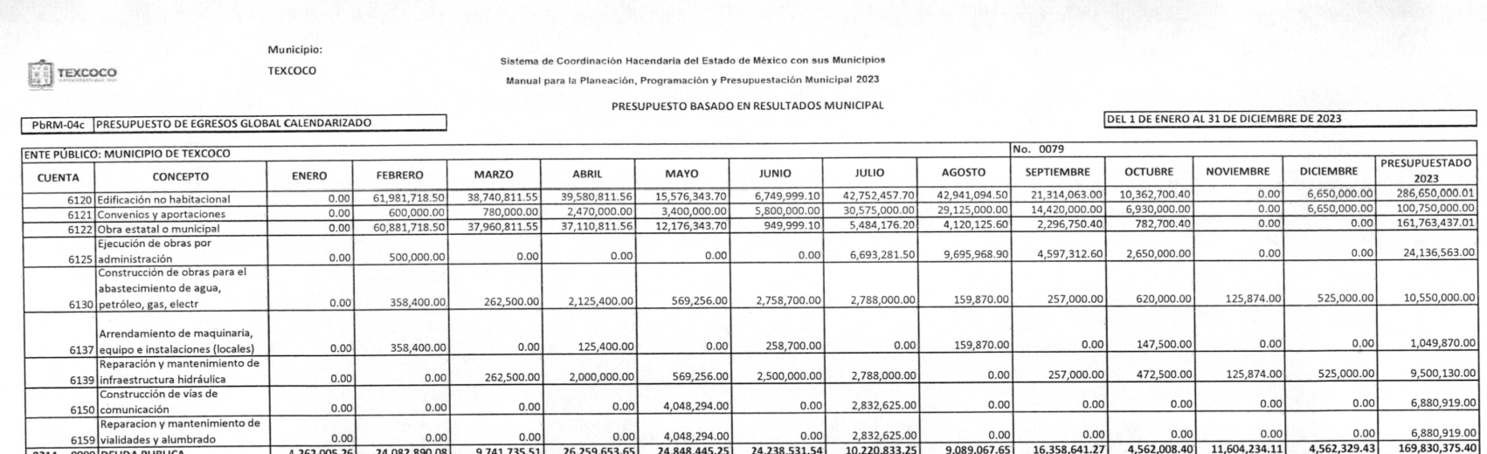

**PbRM-07a Programa Anual de Obra**

**-** El presupuesto anual autorizado para la ejecución de obra pública, fue por la cantidad de **$286,650,000.01** pesos**,** como se ilustra a continuación para mejor referencia:



Con base en lo anterior, así como de la lectura de la solicitud se colige que **la pretensión de la persona solicitante, consiste en conocer** **información sobre el ejercicio del presupuesto aprobado en el ejercicio fiscal 2023, para realizar obras públicas en el municipio** –no específicamente del presupuesto aprobado para la Dependencia General Desarrollo Urbano y Obras Públicas, respecto del capítulo 6000 Inversión Pública, como pretendió hacerlo valer el servidor público habilitado de la Tesorería Municipal-, **así como del presupuesto aprobado para la Dependencia General Seguridad Pública y Tránsito**.

Por otro lado, respecto de los documentos que dan cuenta del ejercicio de dichas asignaciones presupuestales a la fecha de la solicitud, es decir, en que se ocuparon los recursos asignados, es oportuno remitirnos a la Guía Metodológica para el Seguimiento y Evaluación del Plan de Desarrollo Municipal vigente, la cual constituye una guía de apoyo a las administraciones públicas municipales, **para facilitar el cumplimiento de la normatividad en el proceso de evaluación y seguimiento del Plan de Desarrollo Municipal, PDM vigente, los programas anuales y la aplicación del presupuesto de los Ayuntamientos de la entidad, y** **permite identificar los resultados en el cumplimiento de los objetivos y metas establecidas** en el PDM y el Programa Anual, para valorar la ejecución de las acciones e identificar el impacto, producto o beneficio a la población, toda vez que los ayuntamientos deben integrar un presupuesto, que permita visualizar de forma específica en su Programa Anual el nivel de cumplimiento basado en los resultados programados, verificando la efectividad del gobierno municipal en el cumplimiento de sus funciones constitucionales y el logro de los objetivos establecidos en los planes y programas.

En este sentido, para dar seguimiento a la ejecución del Presupuesto de Egresos Municipal, de conformidad con el artículo 32 párrafo primero de la Ley de Fiscalización Superior del Estado de México, los entes municipales deben presentar un informe trimestral dentro de los veinte días posteriores al término del mes correspondiente, el cual debe contener, entre otros, los siguientes formatos de evaluación:

- **PbRM 10a Avance Presupuestal de Egresos Detallado.** Cuya finalidad consiste en conocer, por **Dependencia General,** el **avance presupuestal de los egresos de forma completa**, permitiendo visualizar el **avance del presupuesto anual** (incluye las ampliaciones, reducciones y modificaciones, además **del monto del presupuesto pagado, devengado y el comprometido**), así como el **presupuesto del mes** (monto del presupuesto autorizado y el **ejercido**); y el presupuesto acumulado (monto del presupuesto autorizado, ejercido y por ejercer).



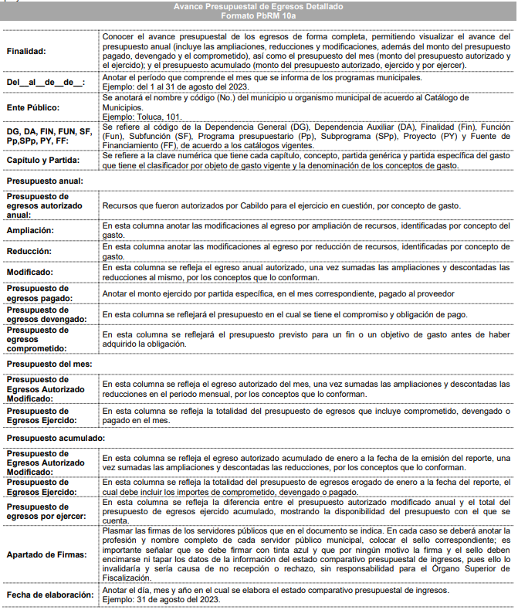

- **PbRM 11 Seguimiento trimestral del Programa Anual de Obras.** Cuyo objetivo consiste en conocer el **avance físico financiero** **de la obra pública**, **valorando el cumplimiento de la misma de manera trimestral**.

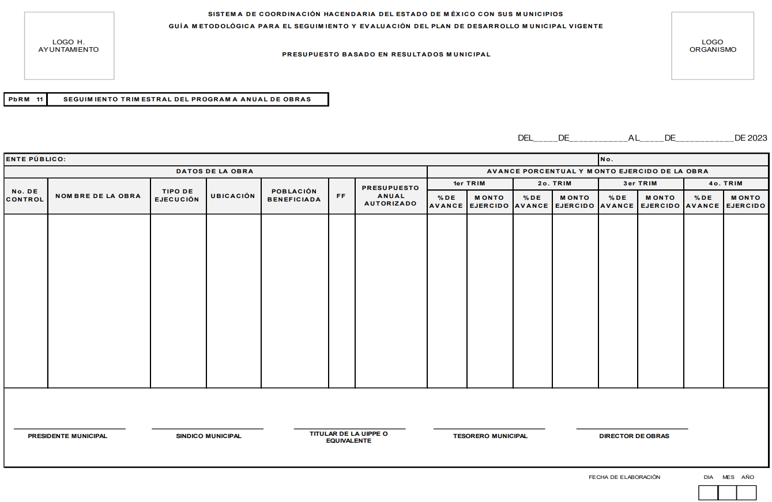

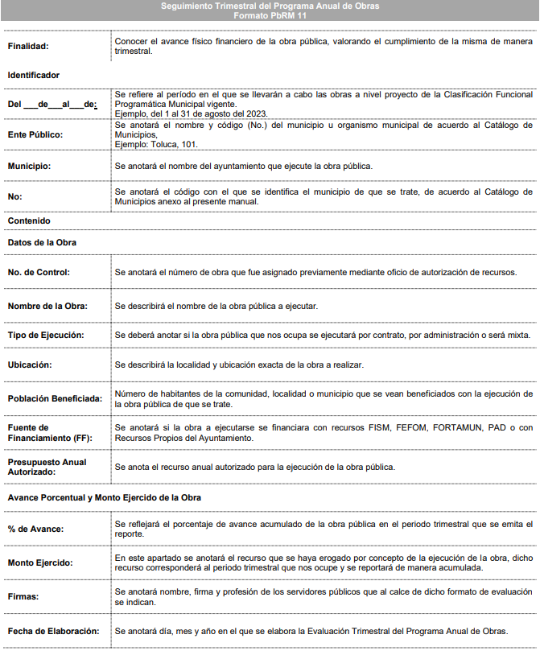



Es así, que este Instituto estima que, para el cumplimiento de las obligaciones constitucionales, legales y administrativas, el **Sujeto Obligado** debe contar con documentos que contengan la información precisa sobre el ejercicio de recursos públicos, tal es el caso del **presupuesto asignado y ejercido para obra pública**, así como de la Dependencia General de **Seguridad Pública y Tránsito,** a que hace alusión la persona solicitante.

No obstante de lo anterior, no escapa de la óptica de este Organismo que en observancia de lo previsto en los artículos 53 fracciones II y IV y 162 de la Ley de la Materia, la Unidad de Transparencia turnó la solicitud de información a las áreas que, de acuerdo con sus facultades, competencias y funciones, pudieran contar con la información materia de la solicitud, esto es a la Tesorería Municipal y a la Dirección General de Obras Públicas.

Cabe señalar que la Tesorería Municipal, es el órgano de la administración pública municipal autorizado para la recaudación de los impuestos, derechos municipales y demás contribuciones de los particulares, así mismo es **responsable de efectuar las erogaciones** que realice con cargo al presupuesto aprobado por el Ayuntamiento, de conformidad con los artículos artículo 93 y 95, fracciones I y IV de la Ley Orgánica Municipal del Estado de México, a saber:

***Artículo 93.-*** *La tesorería municipal es el órgano encargado de la recaudación de los ingresos municipales y responsable de realizar las erogaciones que haga el ayuntamiento.*

*…*

***Artículo 95****.- Son atribuciones del tesorero municipal:*

***I.*** *Administrar la hacienda pública municipal, de conformidad con las disposiciones legales aplicables;*

*…*

***IV****. Llevar los registros contables, financieros y administrativos de los ingresos, egresos, e inventarios;”*

Por su parte el Bando Municipal de Texcoco, en su artículo 33, párrafo primero señala que la Tesorería Municipal es la dependencia administrativa facultada para gestionar, recaudar y administrar la Hacienda Pública Municipal por medio de las Direcciones de Ingresos y Egresos, apoyadas por las áreas de Contabilidad, Cuenta Pública y Fiscalización.

De conformidad con el artículo 16 Reglamento de la Tesorería Municipal, este el Titular de dicha dependencia, para el desarrollo y buen funcionamiento de la Tesorería, se auxilia de la Dirección de Ingresos y la Dirección de Egresos, esta última cuenta con las unidades administrativas siguientes:

*“****Artículo 26****. Para el desarrollo y buen funcionamiento que compete a la Dirección de Egresos, el Director se auxiliará de las siguientes áreas administrativas:*

***I.*** *Cuenta Pública;*

***II****. Área de Solventación;*

***III.*** *Programas Especiales, y*

***IV.*** *Presupuesto;”*

Por otro lado, la Dirección General de Obras Públicas, es la dependencia administrativa que tiene a su cargo la planeación, programación, presupuestación, adjudicación, contratación, ejecución y control de las obras; así, como los servicios relacionados con las mismas, de conformidad con el artículo 81 del Bando Municipal de Texcoco, a saber:

*“****Artículo 81****. El Ayuntamiento a través de la Dirección General de Obras Públicas, realizará la planeación, programación, presupuestación, adjudicación, contratación, ejecución y control de las obras. Así, como los servicios relacionados con las mismas, las cuales podrán ser ejecutadas por sí misma o por conducto de terceros, apegado a la Ley General de Obras Públicas y Servicios Relacionados con las Mismas, el Libro Décimo Segundo Administrativo, así como el Manual de Organización y de Operación de la Dirección General de Obras Públicas, sus respectivos reglamentos y demás disposiciones administrativas legales aplicables.”*

Al respecto es de suma importancia mencionar que el artículo 96 Bis, de la Ley Orgánica Municipal del Estado de México, le confiere al titular de la Dirección General de Obras Públicas, las siguientes atribuciones:

*“****Artículo 96. Bis****.- El Director de Obras Públicas o el Titular de la Unidad Administrativa equivalente, tiene las siguientes atribuciones:*

***I.******Realizar la programación y ejecución de las obras públicas y servicios relacionados****, que por orden expresa del Ayuntamiento requieran prioridad;*

***II.******Planear y coordinar los proyectos de obras públicas y servicios relacionados con las mismas que autorice el Ayuntamiento****, una vez que se cumplan los requisitos de licitación y otros que determine la ley de la materia;*

***III.*** *Proyectar las obras públicas y servicios relacionados, que realice el Municipio, incluyendo la conservación y mantenimiento de edificios, monumentos, calles, parques y jardines;*

***IV****.* ***Construir y ejecutar todas aquellas obras públicas y servicios relacionados, que aumenten y mantengan la infraestructura municipal*** *y que estén consideradas en el programa respectivo;*

***V.*** *Determinar y cuantificar los materiales y trabajos necesarios para programas de construcción y mantenimiento de obras públicas y servicios relacionados;*

***VI.*** *Vigilar que se cumplan y lleven a cabo los programas de construcción y mantenimiento de obras públicas y servicios relacionados;*

***VII****. Cuidar que las obras públicas y servicios relacionados cumplan con los requisitos de seguridad y observen las normas de construcción y términos establecidos;*

***VIII.*** *Vigilar la construcción en las obras por contrato y por administración que hayan sido adjudicadas a los contratistas;*

***IX****.* ***Administrar y ejercer, en el ámbito de su competencia, de manera coordinada con el Tesorero municipal, los recursos públicos destinados a la planeación, programación, presupuestación, adjudicación, contratación, ejecución y control de la obra pública****, conforme a las disposiciones legales aplicables y en congruencia con los planes, programas, especificaciones técnicas, controles y procedimientos administrativos aprobados;*

***X****.* ***Verificar que las obras públicas y los servicios relacionados con la misma, hayan sido programadas, presupuestadas, ejecutadas, adquiridas y contratadas en estricto apego a las disposiciones legales aplicables****;*

***XI.*** *Integrar y verificar que se elaboren de manera correcta y completa las bitácoras y/o expedientes abiertos con motivo de la obra pública y servicios relacionados con la misma, conforme a lo establecido en las disposiciones legales aplicables;*

***XII****.* ***Promover la construcción de urbanización, infraestructura y equipamiento urbano;***

***XIII****.* ***Formular y conducir la política municipal en materia de obras públicas e infraestructura para el desarrollo****;*

***XIV. Cumplir y hacer cumplir la legislación y normatividad en materia de obra pública****;*

***XV.*** *Proyectar, formular y proponer al Presidente Municipal, el Programa General de Obras Públicas, para la construcción y mejoramiento de las mismas, de acuerdo a la normatividad aplicable y en congruencia con el Plan de Desarrollo Municipal y con la política, objetivos y prioridades del Municipio y vigilar su ejecución;*

***XVI.*** *Dictar las normas generales y ejecutar las obras de reparación, adaptación y demolición de inmuebles propiedad del municipio que le sean asignadas;*

***XVII****.* ***Ejecutar y mantener las obras públicas que acuerde el Ayuntamiento****, de acuerdo a la legislación y normatividad aplicable, a los planes, presupuestos y programas previamente establecidos, coordinándose, en su caso, previo acuerdo con el Presidente Municipal, con las autoridades Federales, Estatales y municipales concurrentes;*

***XVIII.*** *Vigilar que la ejecución de la obra pública adjudicada y los servicios relacionados con ésta, se sujeten a las condiciones contratadas;*

***XIX.*** *Establecer los lineamientos para la realización de estudios y proyectos de construcción de obras públicas;*

***XX****. Autorizar para su pago, previa validación del avance y calidad de las obras, los presupuestos y estimaciones que presenten los contratistas de obras públicas municipales;*

***XXI.*** *Formular el inventario de la maquinaria y equipo de construcción a su cuidado o de su propiedad, manteniéndolo en óptimas condiciones de uso;*

***XXII****. Coordinar y supervisar que todo el proceso de las obras públicas que se realicen en el municipio se realice conforme a la legislación y normatividad en materia de obra pública;*

***XXIII.*** *Controlar y vigilar el inventario de materiales para construcción;*

***XXIV****. Integrar y autorizar con su firma, la documentación que en materia de obra pública, deba presentarse al Órgano Superior de Fiscalización del Estado de México;*

***XXV****. Formular las bases y expedir la convocatoria a los concursos para la realización de las obras públicas municipales, de acuerdo con los requisitos que para dichos actos señale la legislación y normatividad respectiva, vigilando su correcta ejecución; y*

***XXVI****. Las demás que les señalen las disposiciones aplicables.”*

Llegados a este punto, es evidente que tanto la Tesorería Municipal, como la Dirección General de Obras Públicas cuentan con atribuciones que les facultan para conocer de la información que es del interés de la persona solicitante, no obstante, el pronunciamiento que emitieron para atender los requerimientos en estudio resulta insuficiente, en virtud de que no proporcionaron el soporte documental que dé cuenta del ejercicio del presupuesto aprobado en el ejercicio fiscal 2023 en el rubro de obra pública y para la Dependencia General Seguridad Pública y Tránsito, que en el caso particular, corresponde con la Dirección General de Seguridad y Movilidad, según se desprende del artículo 29, fracción IV del Bando Municipal de Texcoco y del propio pronunciamiento del servidor público habilitado de la Tesorería, ya que si bien a la fecha de la solicitud el ejercicio fiscal aún no concluía, no es óbice para que el **Sujeto Obligado** se encontrara imposibilitado para proporcionar la información que hubiera generado hasta el momento de recibir la solicitud, máxime que como ya se precisó en líneas anteriores, cuenta con el deber de entregar informes trimestrales para cumplir con sus obligaciones fiscales.

Al respecto, se estima necesario precisar que si bien, los entes fiscalizables se encuentran constreñidos para cumplir con sus obligaciones fiscales en términos y periodicidad dispuesta por la normatividad correspondiente, ello **no significa que los Sujetos Obligados no permitan el acceso a la información que por su naturaleza deben generar de manera diaria, semanal o mensual, cuando ello se solicite en el ejercicio del derecho de acceso a la información.**

En el caso particular, si bien es cierto, los entes fiscalizables entregan sus informes trimestralmente en cumplimiento de sus obligaciones fiscales, también lo es que estos se integran de información que ha sido obtenida de forma consecutiva, por lo que, en el caso de que una persona solicite información antes del trimestre, los Sujetos Obligados no pueden impedir acceso a los documentos que hasta el momento se han generado, sino que deben proporcionar la información que obre en sus archivos ya sea del periodo solicitado o, a la fecha de la solicitud de información.

En este orden de ideas, con la finalidad de garantizar el Derecho humano de acceso a la información de la persona solicitante, y a fin de reparar el agravio causado ante la omisión en que incurriera el **Sujeto Obligado**, se estima procedente ordenar, previa búsqueda exhaustiva y razonable en los archivos de las áreas competentes, la entrega de los documentos que den cuenta del ejercicio del presupuesto de egresos aprobado en el ejercicio fiscal 2023, para obra pública, así como para la Dirección General de Seguridad y Movilidad, que hubiera generado del uno de enero al treinta de abril de dos mil veintitrés.

De lo hasta aquí expuesto, se concluye que los motivos de inconformidad de la parte **Recurrente** devienen parcialmente fundados, siendo procedente *Modificar* la respuesta proporcionada por el **Sujeto Obligado** en términos del artículo 186 fracción III de la Ley de Transparencia y Acceso a la Información Pública del Estado de México y Municipios.

Así, con fundamento en lo prescrito en los artículos 5 párrafos trigésimo segundo, trigésimo tercero y trigésimo cuarto de la Constitución Política del Estado Libre y Soberano de México; 2, fracción II; 29, 36 fracciones I y II; 176, 178, 181, 185 y 186 fracción II de la Ley de Transparencia y Acceso a la Información Pública del Estado de México y Municipios, este Pleno:

**III. R E S U E L V E:**

**Primero.** Resultan **parcialmente fundados** los motivos de inconformidad hechos valer por la parte **Recurrente** en el recurso de revisión **03324/INFOEM/IP/RR/2023,** por lo que, en términos del Considerando **Cuarto** de la presente resolución, se **Modifica** la respuestadel **Sujeto Obligado.**

**Segundo.** Se **Ordena** al **Sujeto Obligado**, en términos del Considerando **Cuarto** de esta resolución, haga entrega, vía SAIMEX, previa búsqueda exhaustiva y razonable, del soporte documental donde conste, al mayor grado de desagregación posible, lo siguiente:

1. Del presupuesto aprobado para obra pública: el concepto del gasto y monto ejercido del uno de enero al treinta de abril de dos mil veintitrés.

2. Del presupuesto asignado a la Dirección General de Seguridad y Movilidad: el concepto del gasto y monto ejercido del uno de enero al treinta de abril de dos mil veintitrés.

**Tercero. Notifíquese,** vía **SAIMEX**, al Titular de la Unidad de Transparencia del **Sujeto Obligado,** la presente resolución para que conforme a los artículos 186, último párrafo y 189, párrafo segundo y 194 de la Ley de Transparencia y Acceso a la Información Pública del Estado de México y Municipios; dé cumplimiento a lo ordenado dentro del plazo de diez días hábiles, e informe a este Instituto en un plazo de tres días hábiles siguientes sobre el cumplimiento dado a la presente, y, se le apercibe que en caso de negarse a cumplir la presente resolución o hacerlo de manera parcial, se le impondrá una medida de apremio de conformidad con lo previsto en los artículos 198, 200, fracción III; 214, 215 y 216 de la Ley de Transparencia y Acceso a la Información Pública del Estado de México y Municipios.

De conformidad con el artículo 198 de la Ley de Transparencia y Acceso a la Información Pública del Estado de México y Municipios, de considerarlo procedente, el **Sujeto Obligado** de manera fundada y motivada, podrá solicitar una ampliación de plazo para el cumplimiento de la presente resolución.

**Cuarto. Notifíquese,** vía **SAIMEX**, a la parte **Recurrente** la presente resolución, así como, que de conformidad con lo establecido en el artículo 196 de la Ley de Transparencia y Acceso a la Información Pública del Estado de México y Municipios, en caso de que considere que le causa algún perjuicio podrá impugnarla vía Juicio de Amparo en los términos de las leyes aplicables.

ASÍ LO RESUELVE, POR UNANIMIDAD DE VOTOS, EL PLENO DEL INSTITUTO DE TRANSPARENCIA, ACCESO A LA INFORMACIÓN PÚBLICA Y PROTECCIÓN DE DATOS PERSONALES DEL ESTADO DE MÉXICO Y MUNICIPIOS, CONFORMADO POR LOS COMISIONADOS JOSÉ MARTÍNEZ VILCHIS, MARÍA DEL ROSARIO MEJÍA AYALA, SHARON CRISTINA MORALES MARTÍNEZ, LUIS GUSTAVO PARRA NORIEGA; Y GUADALUPE RAMÍREZ PEÑA; EN LA CUARTA SESIÓN ORDINARIA, CELEBRADA EL OCHO DE FEBRERO DE DOS MIL VEINTICUATRO, ANTE EL SECRETARIO TÉCNICO DEL PLENO ALEXIS TAPIA RAMÍREZ.